原理图
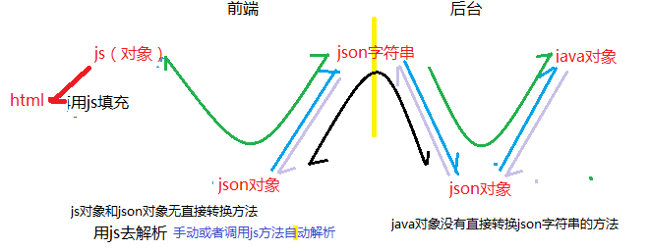

JSON-lib

jar
官网http://www.json.org/上
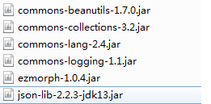
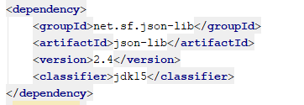
必须指定jkd15，不然maven无法找到依赖
https://www.cnblogs.com/zdj-/p/8652225.html
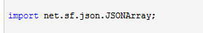

法一

json字符串→json对象
JSON.parseObject(String str)
JSONObject.parseObject(String str)

json对象→对象

对象→json对象
注意格式
JSONObject.fromObject(new JsonBean())
包括：List集合，Map集合，bean

JSONArray.fromObject(boolArray);
包括：数组，beans
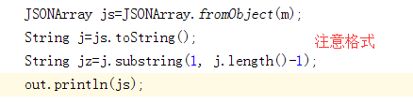

json对象→json字符串
此方法out输出，会调用toString(),不必惊讶
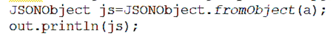

法二

json字符串→ 对象
JSON.parseObject(参数1，参数2)，参数1代表一个json字符串，参数2则代表一个类，目的是将json字符串转成一个对象
JSONObject.parseObject(json, entityClass);

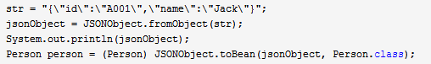

应用

获取数据json对象
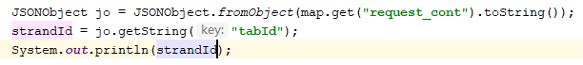

获得json数组数据

